目录

1引言 3

1.1 编写目的 3

1.2背景 3

1.3 定义 3

1.4 参考资料 4

2 总体设计 4

2.1 需求规定 4

2.2.1 功能要求 4

2.2.3 输入输出要求 5

2.2 运行环境 5

2.2.1 设备 5

2.2.2 支持软件 5

2.2.3 接口 6

2.3 基本设计概念和处理流程 6

2.4 结构 6

2.5 功能器求与程序的关系 7

2.6 人工处理过程 7

2.7 尚未解决的问题 7

3 设计接口 7

3.1 用户接口 7

3.2 外部接口 7

3.3 内部接口 8

4 运行设计 8

4.1 运行模块组合 8

4.2 运行控制 8

5 系统数据结构设计 9

5.1 逻辑结构设计要点 9

# 1引言

## 1.1 编写目的

此文档为《高校学生选课系统》软件开发的概要说明书，主要提供项目设计有关的概述包括设计概念、设计结构、运行环境的说明，接口设计包括用户接口、外部接口和内部接口、运行设计及数据库结构设计。在对系统的设计开发过程中起到引导作用，以及给使用者提供简要的说明

## 1.2背景

互联网的日益普及，各大高校学生的选课基本都在校方提供的选课平台上完成。但传统的网上选课系统总是存在各种问题，比如代码陈旧，可维护性差、选课时的大流量导致网站瘫痪、界面丑陋等。由于系统的种种漏洞，各大高校出现了各种贩卖抢课软件、屯课、高价出售选修课等不良行为，这些现象对选课的公正性提出了强烈的质疑，新型的选课系统需求日益增长。本项目致力于开发一款新型选课系统，其最终目的希望去除传统选课系统的种种弊端，为各大高校学生提供更加良好的选课体验。

## 1.3 定义

**数据流**：（data stream）最初是通信领域使用的概念，代表传输中所使用的信息的数字编码信号序列。然而，我们所提到的数据流概念与此不同。这个概念最初在1998年由Henzinger在文献87中提出，他将数据流定义为“只能以事先规定好的顺序被读取一次的数据的一个序列”。

**B/S** ： （Client/Server，客户机/服务器）模式又称C/S结构，是20世纪80年代末逐步成长起来的一种模式，是软件系统体系结构的一种。C/S结构的关键在于功能的分布，一些功能放在前端机（即客户机）上执行，另一些功能放在后

端机（即服务器）上执行。功能的分布在于减少计算机系统的各种瓶颈问题。C/S模式简单地讲就是基于企业内部网络的应用系统。与B/S（Browser/Server，浏览器/服务器）模式相比，C/S模式的应用系统最大的好处是不依赖企业外网环境，即无论企业是否能够上网，都不影响应用。

经济可行性：估计开发费用以及最终从开发成功的系统所获得的收入或利益,衡量比较支出的费用和收到的利益。

## 1.4 参考资料

[1] 张海藩主编，《软件工程导论》，清华大学出版社

[2]《数据库原理》——张红娟 西安电子科技大学出版社

[3]《计算机软件文档编制规范》GB-T8567-2006

# 2 总体设计

## 2.1 需求规定

### 2.2.1 功能要求

|  |  |  |  |  |
| --- | --- | --- | --- | --- |
| 角色 | 功能要求 | 输入 | 处理 | 输出 |
| 管理员 | 学生管理 | 学号、姓名、性别等相关信息 | 在数据库中添加、删除或修改相关学生 | 修改后更新的信息 |
| 教师管理 | 工号、姓名、性别等相关信息 | 在数据库中添加、删除或修改相关教师 | 修改后更新的信息 |
| 课程管理 | 课程号、课程学时、任课老师信息 | 在数据库中添加、删除或修改相关课程 | 修改后更新的信息 |
| 学生选课管理 | 课程号、教工号、学号等信息 | 扩容、减容或删除相应课程 | 修改后更新的信息 |
| 学生 | 学生选课信息查询 | 点击查询按钮 | 在数据库中查询 | 学生选课信息 |
| 选课 | 课程名、学号 | 经用户确认，系统接受信息并保存于数据库中 | 成功选课确认信息 |

2.2.2 系统性能

系统要求其稳定行强，性能好，要有简单的操作方法。在精度和可靠性上都有良好的表现。

### 2.2.3 输入输出要求

输入支持鼠标点选和文字输入，输出包括基本信息、查询信息。详细内容见文档《项目需求分析书》。

## 2.2 运行环境

### 2.2.1 设备



### 2.2.2 支持软件

Microsoft Office 2018或更高

Mysql 5.7或更高

Chrome、360浏览器等浏览器

### 2.2.3 接口

软件接口为win10操作系统。通过使用浏览器访问选课系统网站，进入网站后根据不同的用户角色，展示不同的页面。

## 2.3 基本设计概念和处理流程

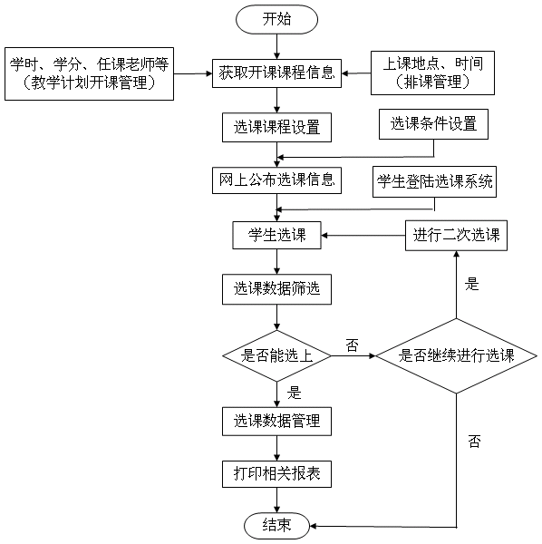

## 2.4 结构

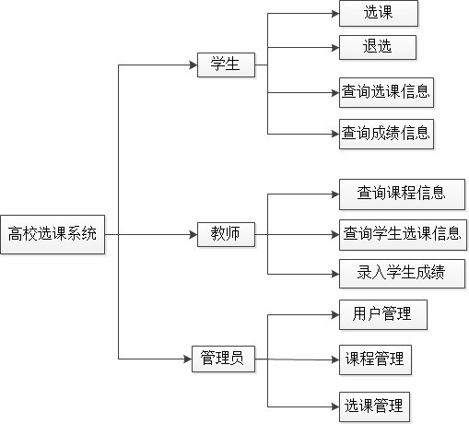

## 2.5 功能器求与程序的关系

|  |  |  |  |
| --- | --- | --- | --- |
|  | 学生选课模块 | 教务处管理员模块 | 教师模块 |
| 查询功能 | √ | √ | √ |
| 数据录入功能 |  | √ | √ |
| 修改功能 | √ | √ | √ |
| 删除功能 |  | √ | √ |
| 权重分配 |  | √ |  |
| 志愿提交 | √ |  |  |

## 2.6 人工处理过程

学生、老师、课程信息的录入。

## 2.7 尚未解决的问题

权重的初始化和分配有很多种方式，比如根据同学一学期中学习成绩、竞赛情况、社会活动经历加减一定的权重，如何将这些活动量化成一个合适的值是一个需要考虑的问题。此外，如何设置的阈值过高（过低），相应的筛选出来的学生就会越少（越多），一个合适的阈值去筛选学生也是值得思考的问题。

# 3 设计接口

## 3.1 用户接口

用户操作端为浏览器，用户通过浏览网页、操作网页的方式操作选课系统。

## 3.2 外部接口

说明本系统同外界的所有接口的安排包括软件与硬件之间的接口、本系统与各支持系统之间的接口关系。

1.硬件接口

由于采用B/S架构，系统的客户端可以在所有的PC机上使用，只要有浏览器即可。服务器运行在阿里云服务器上。

2.软件接口

客户端采用windowsXP及以上操作系统,chrome浏览器。

## 3.3 内部接口

说明本系统之内的各个系统元素之间的接口的安排。

# 4 运行设计

## 4.1 运行模块组合

1.学生管理模块

2.教师管理模块

3.系统管理员模块

## 4.2 运行控制

1.从用户角度：学生可以在网页上进行操作来实现选课与退课，教师可以在该页面上查询课程信息，只要在限定的时间内进行相应操作，用户就可以实现一系列功能，极大地简化了选课的流程。

2.从管理员角度：管理员通过登入管理员的页面进行对用户的管理，新建教师、学生账户、添加课程信息、添加选课信息，根据不同的课程需求进行相应的调整。

3.功能描述：学生选课系统为用户提供了详尽的课程分类，以方便用户快捷地了解并查找自己需要的课程；系统管理员登入管理界面后，具有添加修改课程信息的权限。用户可以根据系统进行课程查询，如课程号，任课教师姓名等，如果选修一段时间觉得不太满意还可以及时退掉课程，但公选课的退课会扣除相应的权重值。

4.系统特色：先进的选课流程，简洁明了的界面，极大地方便了用户的对课程的选择；科学的管理模式，后台结构化管理模式，包含了各个类别的课程、课程信息管理，教师信息管理等。便捷的操作系统让学生更方便地操作选课流程，体现了其优越性和便捷性。权重与志愿筛选相结合，体现了其公平性。

# 5 系统数据结构设计

## 5.1 逻辑结构设计要点

学生选课系统E-R图如图所示：

